ГОСУСЛУГИ, проще чем кажется: Как избежать сюрпризов при выезде за границу?
05.06.2017
Собираетесь в отпуск за границу? Чтобы не попасть в неприятную ситуацию на паспортном контроле, проверьте наличие судебных задолженностей до бронирования билетов.
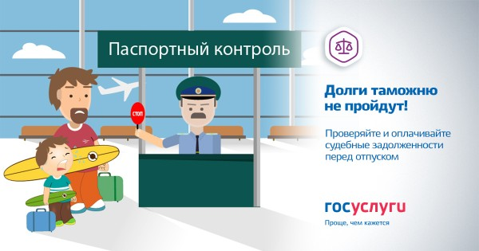
О том, как быстро проверить информацию о наличии или отсутствии судебной задолженности без визита в службу судебных приставов, расскажет начальник Алтайкомсвязи Максим Герасимюк.
- Действительно, в соответствии с федеральным законодательством судебные приставы могут накладывать запрет на выезд за границу при сумме долга от 10 тыс. рублей и более по исполнительным производствам. Задолженности появляются, если вовремя не оплатить штрафы ГИБДД, коммунальные платежи, налоги на авто или имущество, кредитные или алиментные обязательства.
Проверить задолженности можно за пять минут, не покидая дом или рабочее место. Для этого достаточно зайти на портал госуслуг: https://www.gosuslugi.ru/10003/1. Услуга предоставляется в режиме реального времени, при этом заявителю не требуется заполнять заявление на ее получение. После нажатия кнопки «Получить услугу» портал предоставит информацию о имеющихся задолженностях с указанием оснований их начислений.
- А может ли портал сам информировать о возникшей задолженности?
- С прошлого года портал госуслуг предлагает своим пользователям новый сервис, который позволяет всегда быть в курсе новых начислений. Включите автоматические информеры в разделе «Настройка уведомлений» Личного кабинета портала госуслуг либо установите мобильное приложение Госуслуг (https://m.gosuslugi.ru/) и получайте информацию о задолженностях в режиме реального времени. Настоящие сервисы оповестят, когда появится новый штраф, налоговая или судебная задолженность. Вовремя полученное уведомление о назначенном штрафе поможет оплатить его с пятидесятипроцентной скидкой.
- Максим Викторович, при наличии информации о судебной задолженности можно ли оплатить ее также на портале госуслуг?
- Для удобства пользователей на портале госуслуг реализована возможность оплаты государственных пошлин за получение государственных услуг, штрафов ГИБДД, налоговой и судебной задолженности, услуги ЖКХ.
Совершать электронные платежи можно с помощью банковских карт (MasterСard, Visa, Мир), электронных кошельков (Webmoney), а также мобильных телефонов (федеральные операторы).
При этом оплата через портал госуслуг гарантирована как в банке, поскольку gosuslugi.ru работает напрямую с базами данных госорганов.
Однако, важно знать, что оплата долга на границе не снимет запрет на выезд в тот же момент, потребуется время, чтобы сведения об отмене запрета на выезд дошли до пограничной службы, поэтому проверяйте и оплачивайте судебные задолженности заранее!

Справка
Оплачивать штрафы, налоги и судебные задолженности могут только зарегистрированные пользователи портала госуслуг gosuslugi.ru.
Регистрация бесплатна и не занимает много времени. Будущему пользователю портала потребуется ввести личные данные на gosuslugi.ru (Вход в Госуслуги): реквизиты паспорта, СНИЛС, номер мобильного телефона либо адрес электронной почты, а затем получить код активации личного кабинета.
Код активации можно получить заказной почтой либо в ближайшем центре обслуживания, осуществляющем подтверждение личности пользователей ЕСИА. На сегодняшний день в Алтайском крае открыто более 450 таких центров. Их перечень, информация о местонахождении и графике работы размещены на портале госуслуг: https://www.gosuslugi.ru/help/address.
Подробные инструкции по регистрации на портале размещены в специальном разделе портала госуслуг «Помощь и поддержка». Телефон технической поддержки gosuslugi.ru
8-800-100-70-10 (звонок бесплатный).
Кроме этого, на портале госуслуг можно получать множество востребованных государственных услуг, а также оплачивать с тридцатипроцентной скидкой государственные пошлины за их предоставление.
Например, заказав загранпаспорт нового поколения через портал госуслуг, оплата госпошлины составит 2450 рублей для взрослого (вместо 3,5 тыс. руб.) и 1050 рублей для ребенка (вместо 1,5 тыс. руб.).

